Внеклассное занятие
Класс 2
Тема « Поговорим о дружбе»
Цель: 1. Раскрыть сущность понятия «дружба».
2. Показать какими качествами должен обладать настоящий друг, какую роль играют друзья в нашей жизни.
3. Содействовать формированию дружного коллектива.
Оформление, оборудование и инвентарь:
- Выставка рисунков и книг на тему «Дружба»;
- Карточки со словарными словами (товарищ, дружба, друг);
- Выставка работ от каждой группы.
4 . Мультимедийная компьютерная приставка для показа презентации.
На занятие приглашена библиотекарь детской поселковой библиотеки Гаврюшенко Е.Н.
Данное занятие включает следующие подходы личностно-ориентированного обучения:
- Разноуровневый (умение декламировать стихотворения, рисовать, мыслить и т. д.)
- Дифференцированный (задания группам по степени трудности)
- Индивидуальный (выступление учащихся от групп)
- Субъективно-личностный (личные задания ученикам по работе со словарём)
На занятии деятельность учителя направлена на:
- Создание положительного эмоционального настроя на работу всех учеников в ходе занятия.
- Сообщение в начале занятия не только темы, но и организации учебной и воспитательной деятельности в ходе занятия.
- Применение знаний, позволяющих ученику самому выбирать тип, вид и форму материала (словесную, графическую, условно-символическую).
- Использование проблемных творческих заданий (Деловая игра «Хорошо», «Плохо»)
- Стимулирование учеников к выбору и самостоятельному использованию различных способов выполнения заданий
ХОД ЗАНЯТИЯ
Организация класса. Эмоциональный настрой.
1 слайд
Сообщение темы и цели занятия.
Учитель.
– Дорогие ребята, сегодня мы поговорим о дружбе. 2 слайд
Говорят, что дружба – это любовь без крыльев, что как бы ни была редкой истинная любовь, истинная дружба встречается еще реже. Дружба – это дар, данный человеку. Поэтому каждый из нас не только должен ценить истинных друзей, но и сам должен быть хорошим другом.
Беседа учителя
Послушайте притчу о дружбе: 3 слайд
Как-то два друга, много дней шли в пустыне.
Однажды они поспорили, и один из них сгоряча дал пощёчину другому. Его друг, почувствовал боль, но ничего не сказал.
Молча, он написал на песке: «Сегодня мой самый лучший друг дал мне пощёчину».
Друзья продолжали идти, и через много дней нашли оазис с озером, в котором они решили искупаться. Тот, который получил пощёчину, едва не утонул и его друг спас.
Когда он пришёл в себя, то высек на камне: «Сегодня мой самый лучший друг спас мне жизнь».
Первый спросил его:
– Когда я тебя обидел, ты написал на песке, а теперь ты пишешь на камне. Почему?
И друг ответил:
– Когда кто-либо нас обижает, мы должны написать это на песке, чтобы ветры могли стереть это. Но когда кто-либо делает что-либо хорошее, мы должны высечь это на камне, чтобы никакой ветер не смог бы стереть это.
Научись писать обиды на песке и высекать радости на камне.
– О чем эта притча, чему она учит нас?
– Действительно, ребята, нужно уметь прощать обиды, помня все хорошее, что сделал для вас ваш друг.
Народная мудрость гласит: настоящий друг с тобой, когда ты не прав.
Когда ты прав, всякий будет с тобой. (Запись на доске)
- Каждому из нас иногда бывает радостно или, наоборот, нас что- то огорчает. Нам хочется этим хорошим или грустным поделиться с человеком, который поймет, посмеётся вместе с вами или погрустит.
Стихотворение В. Шекспира (рассказывает ученик). 4 слайд
Настоящий друг везде
Верный: в счастье и в беде;
Грусть твоя его тревожит.
Ты не спишь – он спать не может,
И всегда, без дальних слов,
Он помочь тебе готов.
Учитель.
А кого можно назвать другом?
Друг – это тот, кто …
(- понимает меня;
- с кем мне хорошо; кто мне всегда поможет;
- верный человек; с кем я могу поделиться секретом).
Посмотрите на доску: ТОВАРИЩ, ДРУГ, ДРУЖБА.
– Мы связаны по жизни со многими людьми: с одними учимся в классе, с другими проводим свободное время, с третьими встречаемся в кружке, секции. Мы связаны совместной деятельностью (занятием). И если у вас общие интересы, симпатия, то можно назвать этих ребят – товарищами.
Дружба же - это высшая степень товарищества.
Она приносит радость и удовлетворение от общения.
Произносишь слово «дружба» и сразу вспоминаешь своего друга, подругу, то есть тех, с которыми тебе интересно общаться, играть, читать новую книгу или секретничать. Дружить можно со всеми и с кем-то одним. Дружить можно и в классе и во дворе. Но друзья – это не только ваши сверстники. Друг – это школьный учитель, который поможет тебе заглянуть в тайны знаний.
Друг – это мама, которая обязательно поможет тебе в трудную минуту. Ведь недаром одна из пословиц гласит: Нет лучше дружка, чем родная матушка. (Запись на доске)
Вот какое значение этих слов в словаре С.И. Ожегова «Словарь русского языка» 5 слайд
-Товарищ – человек, близкий кому-нибудь по общности взглядам, деятельности, по условиям жизни;
- Друг – тот, кто связан с кем-нибудь дружбой. 6 слайд
- Дружба – близкие отношения, основанные на взаимном доверии, привязанности, общности интересов. (Одна из учениц получила задание, найти в словаре слова и зачитать их значения)
Чтение стихотворения детьми наизусть М. Садовский «Если б капли не дружили»
Если б капли не дружили,
Как тогда бы лужи жили?
Как бы реки потекли?
Где бы плыли корабли?

Если б ноты не дружили,
Как бы песню мы сложили?
Как бы птицам распевать?
Как бы солнышку вставать?

Если б люди не дружили,
Как бы мы на свете жили?
Ведь без дружбы с давних лет
Ничего на свете нет!
Учитель.
– Задумаемся над тем, что дружба нужна и детям, и взрослым в разных жизненных ситуациях.
– Какого друга можно назвать настоящим? Выполните задание на
слайде. 7 слайд
-Какие пословицы о дружбе вы знаете? (Дети называют). 8 слайд
Деловая игра между рядами
Игра «Закончи пословицу» Внимание на слайд. 9 слайд
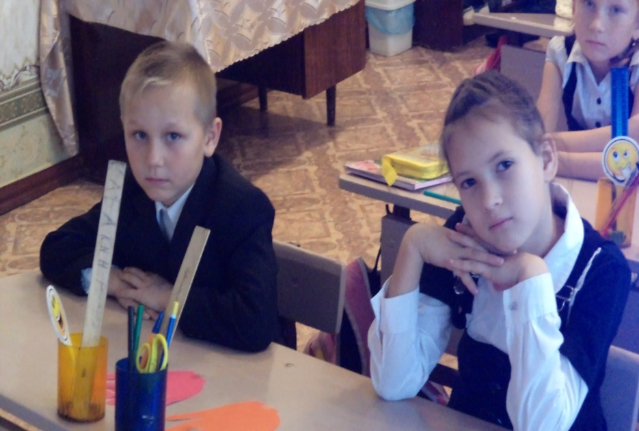
Музыкальная физминутка (дети выполняют в парах) 10 слайд
Учитель. А сейчас поиграем. Я называю персонажа из сказки, а вы должны сказать с кем он дружит?
Игра «Кто с кем дружит?» 11 слайд
1. Зелёный крокодил Гена и … (Чебурашка)
2. Доверчивый Буратино и … (Мальвина, Пьеро)
3. Смешной мишка Винни-Пух и … (Пятачок)
4. Бременские музыканты.
5. Кай и ….(Герда)
4. Мальчик по имени Малыш и … (Карлсон)
– А с кем вы дружите? 12-й слайд
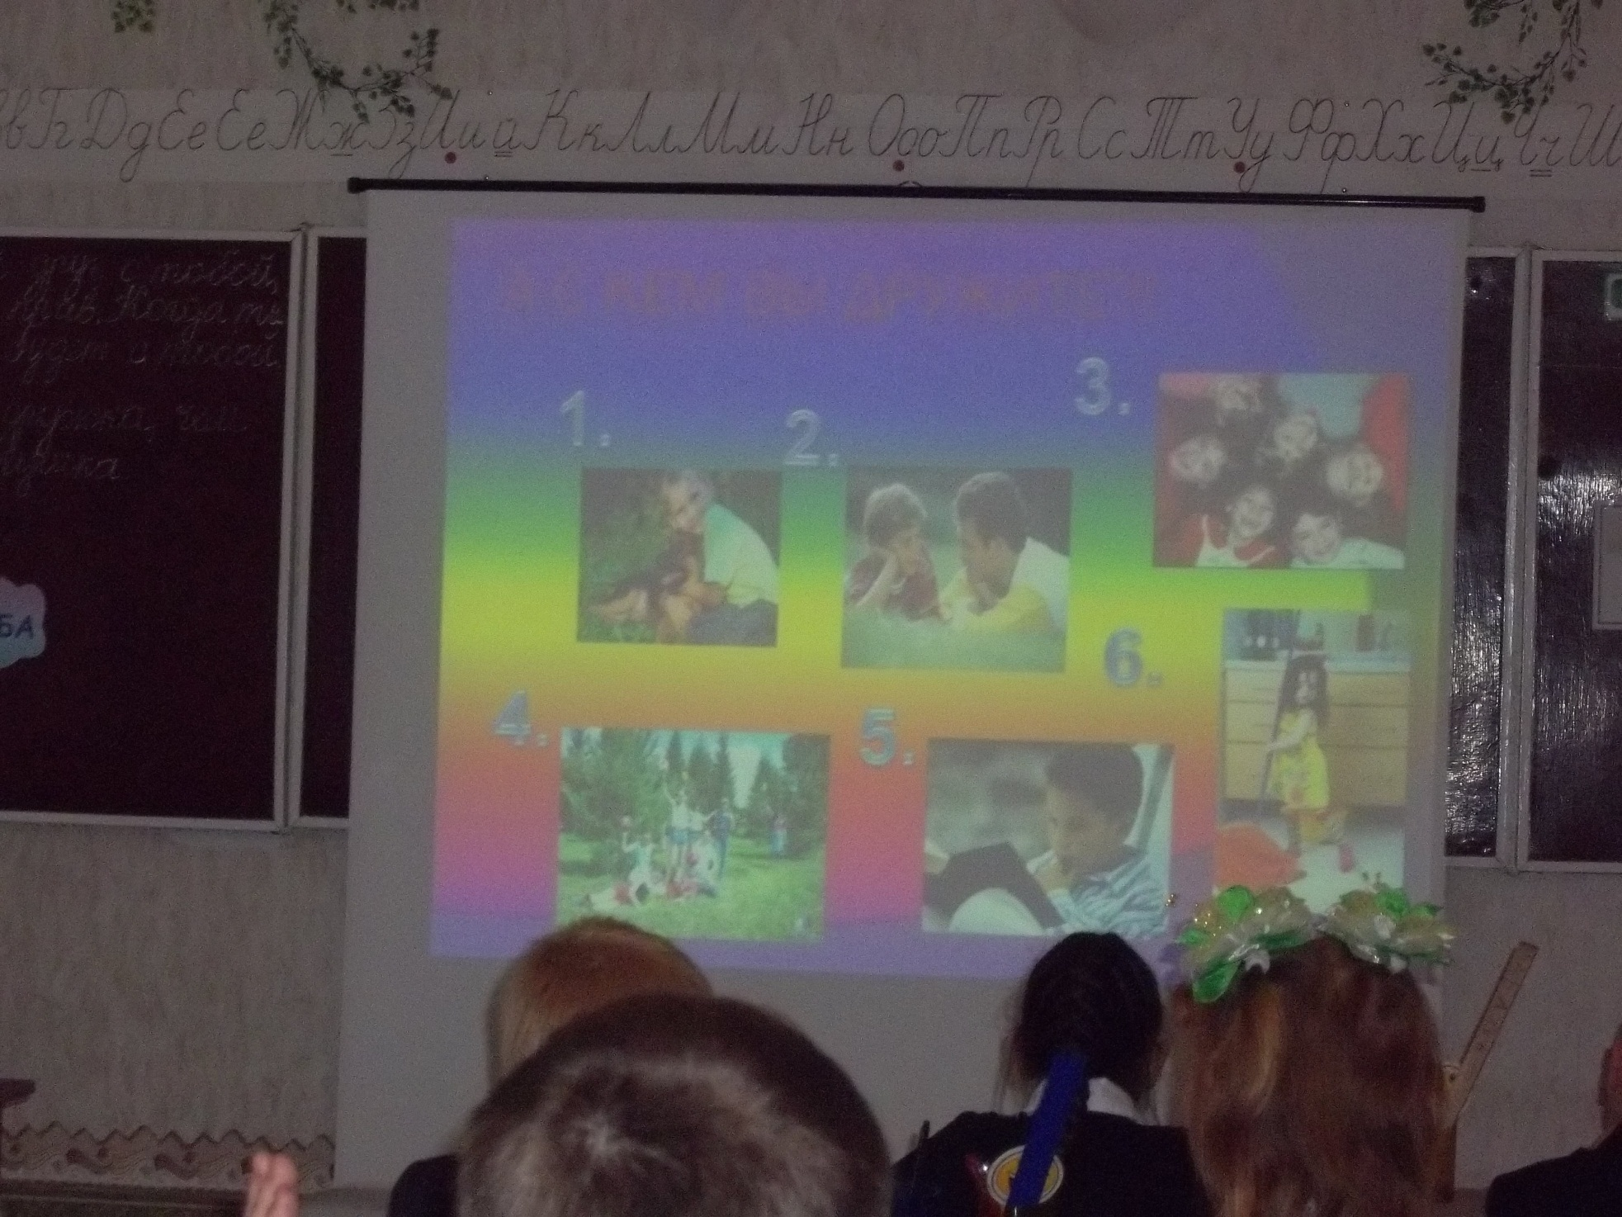
– Дружите ли вы со своими родителями?
– Как вы думаете, дружить можно только с людьми?
- Дружите ли вы с животными, природой, книгами?
– О дружбе много книг. Читая эти книги, вы приобретёте себе ещё и литературных друзей.
Выступление библиотекаря
Учитель.
– С чего начинается дружба? 13 слайд
Песня «Улыбка» (сл. М. Пляцковского, муз. В. Шаинского).
Дети исполняют 1 куплет и припев.
… С голубого ручейка
Начинается река,
Ну, а дружба начинается с улыбки.
Составление ассоциативного куста ДРУЖБА 14 слайд
(Дети пишут на ладошках из бумаги свои ассоциации к слову «Дружба». Звучит музыка)
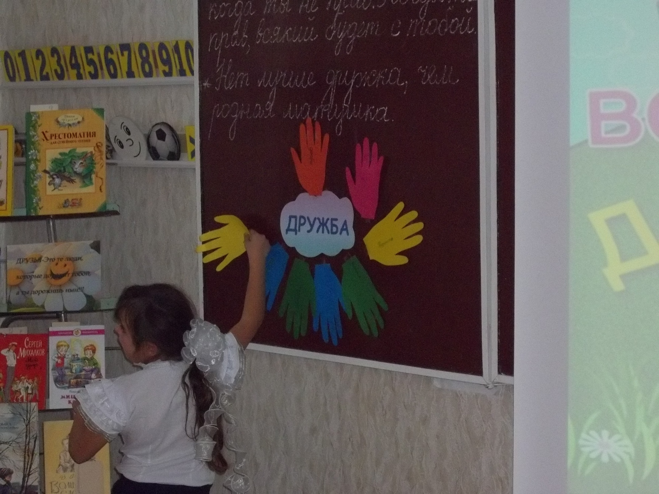
– Могут ли руки помочь подружиться? 15 слайд
– Какими бывают наши руки? (Добрыми, злыми.)
– Потрогайте руки друг друга. Что можно о них сказать? (ответы детей)
Ученики читают стихотворение наизусть
И.С. Пшеницын. «Если есть друзья на свете». 16 слайд
Всё прекрасно, всё цветёт.
Даже самый сильный ветер,
Даже буря не согнёт.
Мы и в дождь, и в зной, и в стужу
Будем весело шагать.
При любой погоде дружим,
Дружбы этой не порвать.
И любой из нас ответит,
Скажут все, кто юн и смел:
Мы с тобой живём на свете.
Для хороших, славных дел.
Учитель.
Метод сравнения
– Какая музыка вам слышится, когда вы думаете, говорите о дружбе?
– С какой погодой вы бы сравнили «дружбу»?
Деловая игра «Хорошо», «Плохо». Учитель задает тему: «Хорошо, что пришла зима»
(дети по рядам составляют высказывания. Например: Хорошо, что пришла зима, все вокруг покрыто белым пушистым одеялом. Красиво. Плохо, что пришла зима, на улице холодно, можно заболеть.)
Анализ работ в группах. Представление работ лидерами групп. (Дети заранее были объединены в группы по интересам. «Поделки», «Рисунки», «Аппликация»)
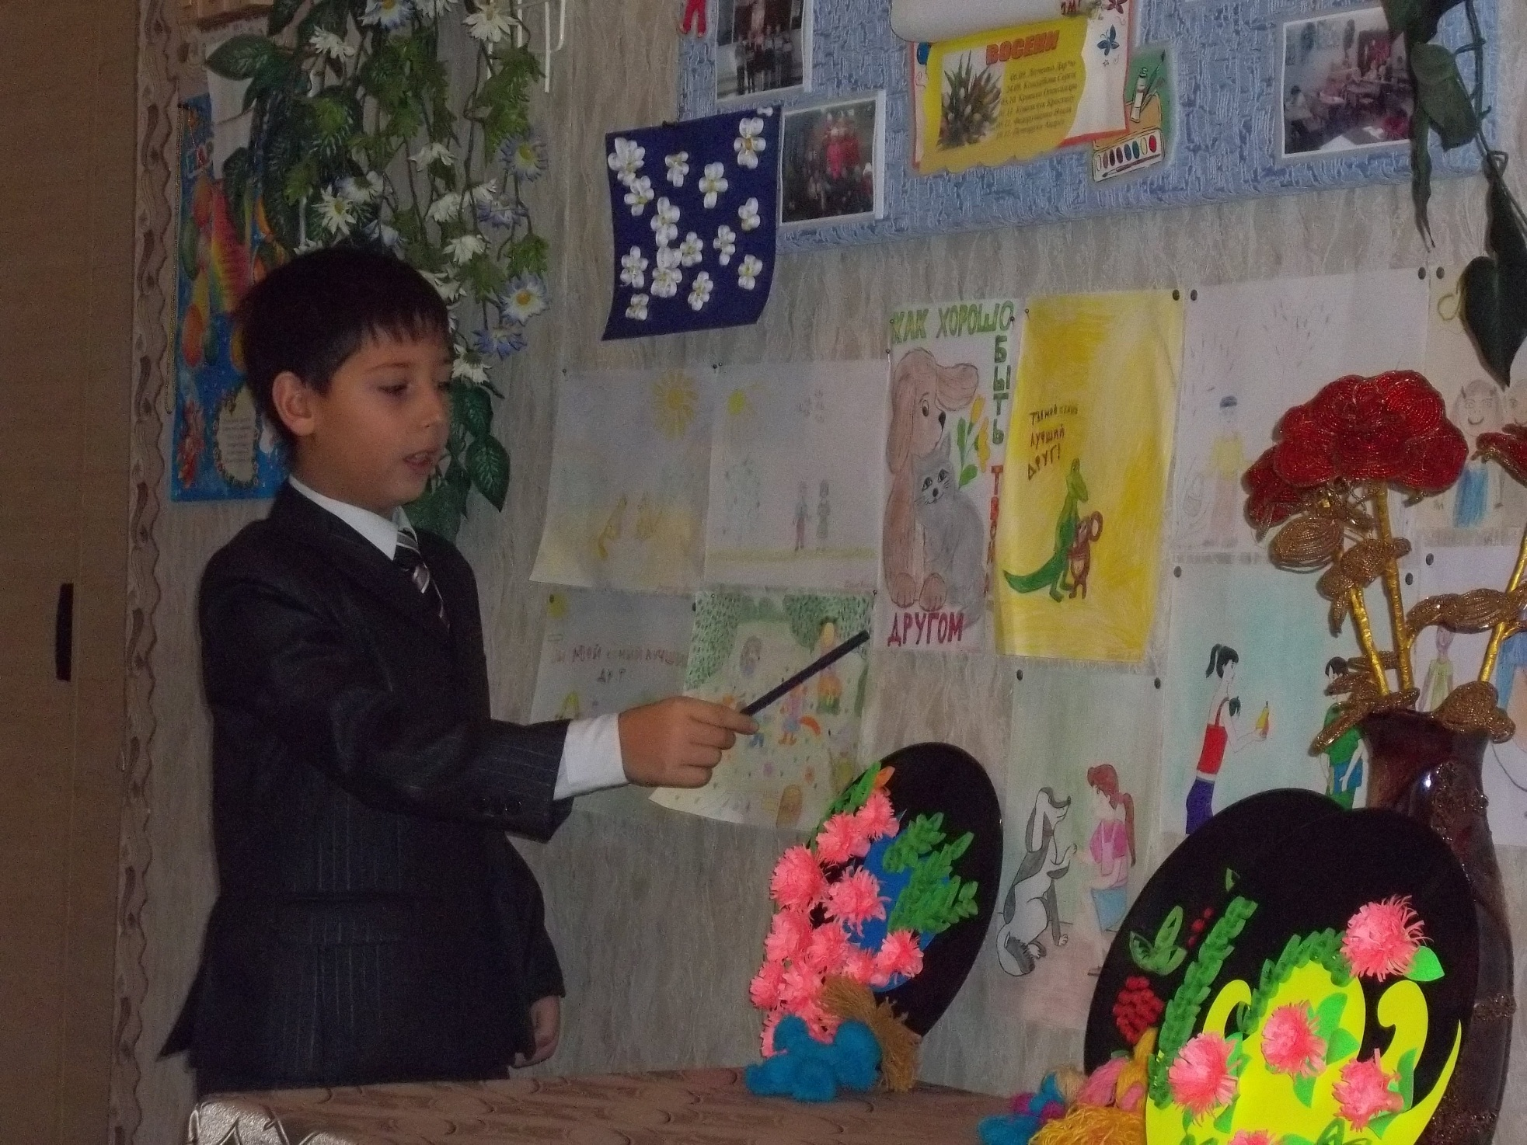
Итог занятия
Посмотрите внимательно и скажите: кто с кем дружит?
– Сейчас вы только учитесь дружить. А чтобы дружба была крепкой, нужно соблюдать законы. Существует много законов дружбы. Вот некоторые из них.
Основные законы дружбы. 16 слайд
Читают ученики по очереди.
1. Один за всех и все за одного.
2. Уважайте друг друга и помогайте друг другу.
3. Радуйтесь вместе с друзьями.
4. Не обижайте друзей и всех, кто вас окружает.
5. Не оставляйте друзей в беде, не подводите их, не предавайте, не обманывайте, не нарушайте своих обещаний.
6. Берегите друзей, ведь друга потерять легко. Старый друг лучше новых двух.
– Если вы будете выполнять эти законы, то станете настоящими друзьями.
Читает учитель стихотворение наизусть. Расула Гамзатова "Берегите друзей".
17 слайд (звучит фоновая музыка)
Знай, мой друг, вражде и дружбе цену
И судом поспешным не греши
Гнев на друга, может быть, мгновенный
Изливать повсюду не спеши.
Может, друг твой сам поторопился
И тебя обидел невзначай,
Провинился друг – и повинился –
Ты ему греха не поминай.
Люди, я прошу вас, ради Бога,
Не стесняйся доброты своей.
На земле друзей не так уж много,
Опасайтесь потерять друзей.
– Вот и подошёл к концу наш классный час. Я желаю каждому из вас иметь верного настоящего друга, уметь дорожить дружбой.
Давайте встанем и скажем друг другу слова известного героя, добрейшего и самого терпеливого кота Леопольда: 18 слайд
– Ребята, давайте жить дружно!

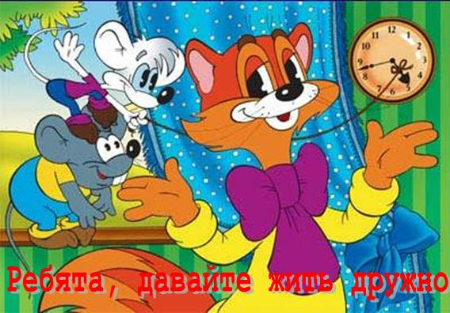

Литература и интернетресурсы:
- Притча о дружбе https://ya.ru/video/preview/11384226376564256038
- Стихотворение В. Шекспира
- С.И. Ожегов «Словарь русского языка»
- Стихотворение М. Садовский «Если б капли не дружили»
- Стихотворение И.С. Пшеницын. «Если есть друзья на свете».
- Устное народное творчество. Пословицы о дружбе.
- Стихотворение Расула Гамзатова "Берегите друзей".
- Песня «Улыбка» сл. М. Пляцковского, муз. В. Шаинского.
- Песня «Дружба» группы Барбарики
- Детские сказки о дружбе.

